T40电路及元器件故障检测分析仪
本仪器由测试探头、测试仪、上位机软件组成。
可将故障定位到器件的管脚，并给出可能的失效机理，通过分析失效机理和引入路径，便于设计师发现设计缺陷和失效点。
适用于研发或质量部门的电路板故障失效分析，或作为客户服务部门的辅助维修工具。

产品特点及应用方法步骤：
- 准备两块电路板或机器，一个好的，一个坏的；
- 分别测量两个电路板上的目标故障器件管脚的IV曲线，管脚-VCC、管脚-GND、管脚-相邻管脚；
- 将无故障器件与故障器件对应管脚的IV曲线对比，找出不一致的曲线来，此管脚为故障引脚；
- 对比分析IV曲线的变化，参照专家库的提示，可确定失效机理；
- 顺藤摸瓜，分析与故障管脚直接相连的电路布线和器件上会引入失效机理的设计点，并给出改进设计措施。

- 对电子元器件，系统存储有器件的IV曲线标准图形，可以通过直接对比的方式判断器件的故障引脚。

主机及随机配件：
  - 主机
  - DIP测试夹[美国3M]：16pin、20pin、28pin各1只/共3只（DIP测试夹管脚间距2.54mm）；
  - PCI接口卡：1个；
  - 28芯测试电缆：2条；
  - 主机连接电缆：1条；
  - 主机USB连接线：1条；
  - 主机电源线：1条；
  - 自锁式电源夹[英国RS]：16pin共1只；
  - VI测试表笔：2只；
  - 电源钩及隔离钩：8只；
  - 铝制专用仪器箱：1只；
  - 软件光盘、操作手册、《电路板维修经验手册、装箱单、合格证、保修单各1份；

电路板与元器件故障检测仪 参数对照表

T40-II
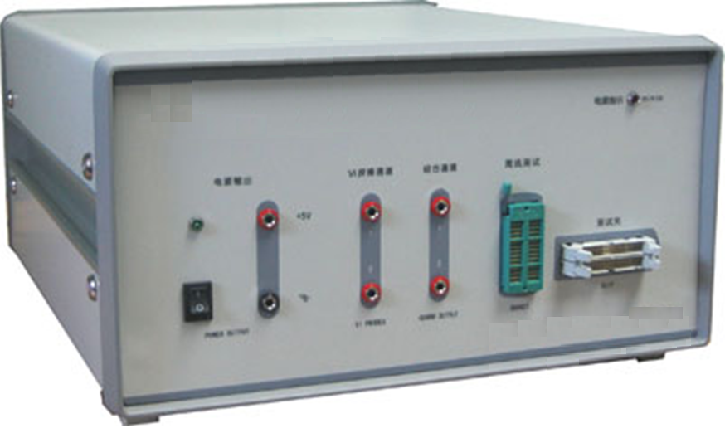

USB接口，可连接各种台式、便携式电脑； +5V，自动/机械式控制，有短路、掉电等保护功能；
支持WIN98/Me/XP/2000/NT/Vista/win10等操作系统；
28路数字通道+8路隔离通道；
28路模拟通道+2路（表笔）；
数字IC全程测试时间：≤1s；VI曲线全程测试时间：≤0.5s/28线（128点/周期）；VI曲线测试分辨范围：电容：1.8nF～4.7×105µF，电阻：15Ω～640kΩ，无可视误差；
◇.集成数字IC在线功能测试/状态测试/型号识别；
◇.VI曲线测试：设置扫描点数和扫描波形，结点类型选择，误差量化，单/双路探棒巡检，单/双周期动态扫描；
◇.EPROM在线测试； ◇.三端器件辅助测试； ◇.OC门输出器件自动施加上拉电阻；
◇.EXPAND数字器件测试库扩充； ◇.电子词典图库；
◇.多任务操作控制/总线隔离/测试夹自动定位/ /局域网管理/自检自动诊断/后台记录/维修日记/数据管理/改变密码/背景画面/背景音乐/在线帮助等。
[主要测试功能]
◇.集成数字IC在线功能测试/状态测试/型号识别；
◇.VI曲线测试（支持测试夹和表笔两种测试方式）：28路VI曲线同时提取/存储/比较，前后翻页，整屏刷新，窗口刷新，窗口缩放，单/双路探棒巡检
◇.OC门输出器件自动施加上拉电阻；
◇.测试夹接触检查

T40-II电路板与元器件故障检测仪 实测案例
